Общественный фонд MSDSP KG (ЭМ ЭС ДИ ЭС ПИ КЕЙ ДЖИ) CAF
Приложение №1

ФОРМА ЦЕНОВОГО ПРЕДЛОЖЕНИЯ – CAFNAR002- Закупка Учебных ресурсов и офисных оборудований

Для заполнения поставщиком (обязательная)

Информация о компании:
- Название компании: _____________________________________________
- Ф.И.О. уполномоченного представителя компании: _________________________________________

(Название компании или ЧП / ИП)_______________________________________, согласен обеспечить Общественный фонд MSDSP KG (ЭМ ЭС ДИ ЭС ПИ КЕЙ ДЖИ) в КР, товарами и услугами, отвечающими следующим характеристикам, согласно общим условиям и ответственности, которым я обязуюсь следовать.

Информация о товаре и услуге:

ЛОТ №1 Учебные принадлежности и ресурсы
№ | Наименование товаров для установки капельного орошения | Ед. измер | Количество | Цена за ед. | Сумма
1 | Электромеханическая швейная машина  25 швейных операций | шт | 1
2 | Сенсорные книжки математики  Развивающая сенсорная книжка для развития мелкой моторики и формирования элементарных математических представлений | шт | 3
3 | Умные весы  Материал: картон, пластик  Монтессори | шт | 8
4 | Магнитный конструктор BONDIMAX  Тип конструктора: магнитные  Материал: пластик  Количество деталей:25 деталей | шт | 2
5 | Магнитный конструктор  Тип конструктора: магнитные  Материал: пластик  Количество деталей:206 деталей | шт | 2
6 | Ястребы “Де Агостини” птицы  Материал игрушки: каучук термопластичный  Эффекты: световые | шт | 2
7 | Магникон  118 деталей, геометрические фигуры, неодимые магниты  Материал изделия: abs – пластик, магнит  Комплектация: ящик для хранения: пластиковый бокс, база для карусели, колеса для авто, инструкция. | шт | 1
8 | Эбру  Комплектация: бумага, краска, лоток.  Основа: краситель | шт | 3
9 | Микроскоп  биологический «Микромед», С-13  3 объектива, 2 окуляра  800-х увеличение  школьный лабораторный | шт | 1
10 | Индикаторная бумага (универсальная) | шт | 5
 | Итого:

Ф.И.О. уполномоченного представителя участника: __________________________________

Подпись уполномоченного лица и печать: ________________________

Дата: _____________________

ФОРМА ЦЕНОВОГО ПРЕДЛОЖЕНИЯ – CAFNAR002- Закупка Учебных ресурсов и офисных IT оборудований

Для заполнения поставщиком (обязательная)

Информация о компании:
- Название компании: _____________________________________________
- Ф.И.О. уполномоченного представителя компании: _________________________________________

(Название компании или ЧП / ИП)_______________________________________, согласен обеспечить Общественный фонд MSDSP KG (ЭМ ЭС ДИ ЭС ПИ КЕЙ ДЖИ) в КР, товарами и услугами, отвечающими следующим характеристикам, согласно общим условиям и ответственности, которым я обязуюсь следовать.

Информация о товаре и услуге:

ЛОТ №2 Офисные оборудования для школ и садиков
№ | Наименование товаров для установки капельного орошения | Ед. измер | Количество | Цена за ед. | Сумма
1 | Телевизор LED TV 50G13 50" 4K UHD 3840x2160, Android 450 cd/m2 1000000:1 6ms 178/178 WiFi | шт | 1
2 | Магнитная, маркерная доска белая 100х300 на ножках | шт | 1
3 | Видеокамера  Поддержка видео высокого разрешения – HD  Максимальное разрешение видеосъемки – XAVC S HD: 1920×1080/60p(NTSC)/50p(PAL), 30p(NTSC)/25p(PAL), 24p AVCHD: 1920×1080/60p(NTSC)50p(PAL)(PS), 30p(NTSC)/25p(PAL)(FX,FH), 60i(NTSC)/50i(PAL)(FX,FH), 1440×1080/60i(NTSC)50i(PAL)(HQ,LP), MP4: 1280×720 30p(NTSC)/25p(PAL | шт | 1
4 | Телевизор LED TV 43G11 43" FHD 1920x1080, Android 3GB 450 cd/m2 1000000:1 6ms 178/178 DVB-T2/C/S2 WiFi | шт | 1
5 | Цветной принтер (A3,  6Color, 22/22ppm  Black/Color, 13sec/photo,  64-300g/m2, 5760x1440dpi,  CD-Printing, Wi-Fi), с оригинальными чернилами) | шт | 2
 | Итого:

Ф.И.О. уполномоченного представителя участника: __________________________________

Подпись уполномоченного лица и печать: ________________________

Дата: _____________________

Приложение №2 тех спецификация

ТЕХНИЧЕСКАЯ СПЕЦИФИКАЦИЯ по ЛОТУ№1 УЧЕБНЫЕ ПРИНАДЛЕЖНОСТИ И РЕСУРСЫ:

№ | Наименование товара | Техническая спецификация | Комментарии от поставщика на соответствие (поставщик должен указать, наименование, бренд, страна производителя и т.д.)
1 | Электромеханическая швейная машина | 25 швейных операций  Регулировка длины стежка от 0 до 4 мм  Регулировка ширины зигзага до 5 мм  Регулятор натяжения верхней нити  Регулятор ширины зигзага  Вертикальный челнок  Рычаг обратного хода  Металлические катушечные стержни  Легко пристегивающаяся лапка  Дополнительный подъём лапки  Встроенный нитеобрезатель  Встроенный нитевдеватель  Свободный рукав  Отсек для хранения аксессуаров  Светодиодное освещение  Потребляемая мощность — 60Вт  Производство Таиланд  Вес нетто, кг: 6,3  Вес брутто, кг: 6,9
2 | Сенсорные книжки математики | Развивающая сенсорная книжка для развития мелкой моторики и формирования элементарных математических представлений  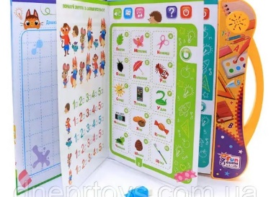
3 | Умные весы | Материал: картон, пластик: Монтессори  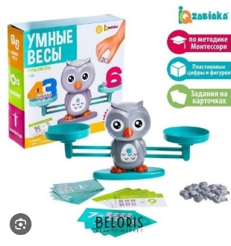
4 | Магнитный конструктор BOHDIMAX | Тип конструктора: магнитные  Количество деталей: 25  Материал: пластик  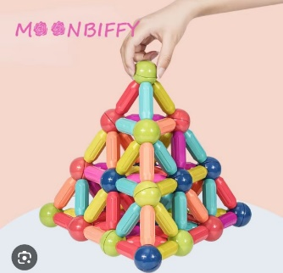
5 | Магнитный конструктор | Тип конструктора: магнитные  Количество деталей: 206 деталей  Материал: пластик  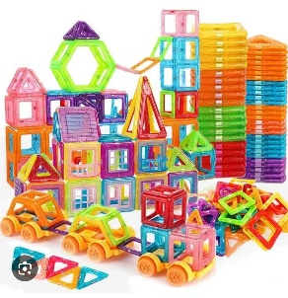
6 | Ястребы “Де Агостини” птицы | Материал игрушки: каучук термопластичный  Эффекты: световые  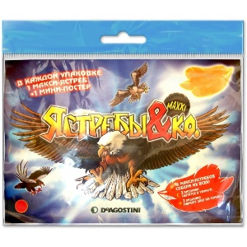
7 | Магникон | 118 деталей, геометрические фигуры, неодимые магниты  Материал изделия: abs – пластик, магнит  Комплектация: ящик для хранения: пластиковый бокс, база для карусели, колеса для авто, инструкция.  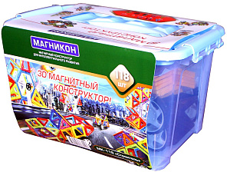
8 | Эбру | Комплектация: бумага, краска, лоток.  Основа: краситель  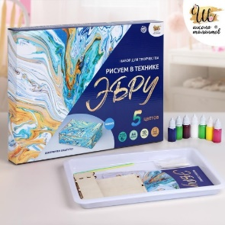
9 | Микроскоп | биологический «Микромед», С-13  3 объектива, 2 окуляра  800-х увеличение  школьный лабораторный  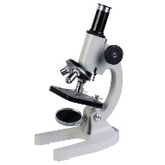
10 | Индикаторная бумага (универсальная) | 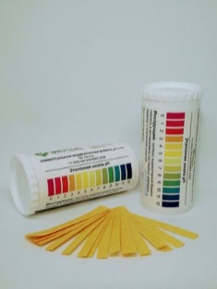

Поставщик должен предоставить следующий перечень документов вместе с заявкой для подтверждения квалификации:
- Юридические документы участника для проверки правомочности Участника, для юридических лиц: копия свидетельства МЮ КР;
- для физических лиц: копию патента либо свидетельства о регистрации индивидуального предпринимателя, страховой полис или справка с соц. фонда об отсутствии задолженностей (принимается электронный) или копия пенсионной книги;
- Формы STI024 и STI025
- Заполненную формы, приложения №1,№2, №3 с подписью и с печатью
Форма оплаты: перечислением, 100% в конце

Срок доставки: _____________________________(указать срок)

Данное ценовое предложение действует В ТЕЧЕНИЕ 30 (тридцати) календарных дней с момента заявки и включает в себя все налоги и РАСХОДЫ, связанные с выполнением услуг.

Ф.И.О. уполномоченного представителя участника: __________________________________

Подпись уполномоченного лица и печать: ________________________

Дата: _____________________

Приложение №2 тех спецификация

ТЕХНИЧЕСКАЯ СПЕЦИФИКАЦИЯ по ЛОТУ№2 ОФИСНЫЕ ОБОРУДОВАНИЯ:

№ | Наименование товара | Техническая спецификация | Комментарии от поставщика на соответствие (поставщик должен указать, наименование, бренд, страна производителя и т.д.)
 | Телевизор | LED TV 50G13 50" 4K UHD 3840x2160, Android 450 cd/m2 1000000:1 6ms 178/178 WiFi  Smart TV – Да  Угол обзора по вертикали – 178  Угол обзора по горизонтали – 178  Экран – 50
 | Магнитная, маркерная доска | Белая 100х300 на ножках
 | Видеокамера | Поддержка видео высокого разрешения – HD  Максимальное разрешение видеосъемки – XAVC S HD: 1920×1080/60p(NTSC)/50p(PAL), 30p(NTSC)/25p(PAL), 24p AVCHD: 1920×1080/60p(NTSC)50p(PAL)(PS), 30p(NTSC)/25p(PAL)(FX,FH), 60i(NTSC)/50i(PAL)(FX,FH), 1440×1080/60i(NTSC)50i(PAL)(HQ,LP), MP4: 1280×720 30p(NTSC)/25p(PAL  • Матрица  Тип матрицы – Exmor R® CMOS с тыловой подсветкой, тип 1/5.8″ (3,1 мм)  Физический размер матрицы – 1/5.8″  • Объектив  Zoom – оптический / цифровой 30x/350x  Выдержка – 1/10000–1/8  Диафрагма – F1.8-F4.0  Режимы съемки – портретная, восход и закат, пейзаж, пляж, снег, фейерверк  • Габариты, цвет и вес  Размеры (ШхВхГ), мм – 61,5 х 66,0 х 130,5 мм  Вес, г – 380 г  Цвет – Black
 | Телевизор | LED TV 43G11 43" FHD 1920x1080, Android 3GB 450 cd/m2 1000000:1 6ms 178/178 DVB-T2/C/S2 WiFi  Smart Tv – да  Угол обзора по вертикали – 178  Угол обзора по горизонтали – 178
 | Цветной принтер | (A3, 6Color, 22/22ppm  Black/Color, 13sec/photo,  64-300g/m2, 5760x1440dpi,  CD-Printing, Wi-Fi), с оригинальными чернилами)

Поставщик должен предоставить следующий перечень документов вместе с заявкой для подтверждения квалификации:
- Юридические документы участника для проверки правомочности Участника, для юридических лиц: копия свидетельства МЮ КР;
- для физических лиц: копию патента либо свидетельства о регистрации индивидуального предпринимателя, страховой полис или справка с соц. фонда об отсутствии задолженностей (принимается электронный) или копия пенсионной книги;
- Формы STI024 и STI025
- Заполненную формы, приложения №1,№2, №3 с подписью и с печатью
Форма оплаты: перечислением, 100% в конце

Срок доставки: _____________________________(указать срок)

Данное ценовое предложение действует В ТЕЧЕНИЕ 30 (тридцати) календарных дней с момента заявки и включает в себя все налоги и РАСХОДЫ, связанные с выполнением услуг.

Ф.И.О. уполномоченного представителя участника: __________________________________

Подпись уполномоченного лица и печать: ________________________

Дата: _____________________

Приложение №3
Общественный фонд MSDSP KG (ЭМ ЭС ДИ ЭС ПИ КЕЙ ДЖИ)

Форма поставщика

Полное юридическое название организации

Полное название на английском языке

Юридический статус

Юридический адрес

Фактический адрес

Год основания

Профиль компании

Банковские реквизиты

Статус плательщика НДС

Почтовый адрес

Руководитель организации (ФИО) и Контактное лицо

Номер телефона

Адрес электронной почты

Интернет-сайт организации

Сколько времени компания работает на рынке?

Список аналогичных контрактов (не более 10, поставка аналогичных товаров и услуг, название заказчика, вид товаров/услуг, сумма контракта)

Список рекомендателей (не менее 2-х и не боле 10, можно приложить рекомендательные письма, либо вписать контактные данные рекомендателей)

Опыт работы с международными некоммерческими организациями
(не более 10, название организации, когда, какие поставки товаров и услуг)

________________________________________
Подпись руководителя, печать организации

